Муниципальный вестник
Солянского сельского поселения

Черлакский муниципальный район Омская область

19 декабря 2024 года № 62 (558)

Совет
Солянского сельского поселения
РЕШЕНИЕ
18 декабря 2024 года № 66
с. Соляное Черлакского района Омской области

Об утверждении схемы многомандатного избирательного округа, образуемого для проведения выборов депутатов Солянского сельского поселения Черлакского района Омской области

Руководствуясь пунктом 2 статьи 18 67-ФЗ «Об основных гарантиях избирательных прав и права на участие в референдуме граждан Российской Федерации», пунктом 2 статьи 8 456-03 «О выборах в органы местного самоуправления Омской области», решением территориальной избирательной комиссии по Черлакскому району Омской области от 29 октября 2024 года № 2852/60 «Об определении схемы многомандатного избирательного округа, образуемого для проведения выборов депутатов Солянского сельского поселения Черлакского района Омской области»,

Совет Солянского сельского поселения РЕШИЛ:

1. Утвердить схему многомандатного избирательного округа, образуемого для проведения выборов депутатов Солянского сельского поселения Черлакского района Омской области (приложение №1) и ее графическое изображение (приложение №2).
2. Направить настоящее Решение в территориальную избирательную комиссию по Черлакскому району Омской области.
3. Данное решение подлежит официальному обнародованию в газете «Муниципальный вестник Солянского сельского поселения» и на официальном сайте Солянского сельского поселения в информационно-телекоммуникационной сети «Интернет».
4. Настоящее Решение вступает в силу со дня его официального опубликования (обнародования).

Председателя Совета сельского поселения |  | П. Ю. Брилев
Глава Солянского сельского поселения |  | П. А. Перевозникова

Приложение № 1
к решению Совета Солянского сельского поселения
Черлакского муниципального района Омской области
от 18 декабря 2024 г № 66

Схема избирательного округа для проведения выборов
депутатов Совета Солянского сельского поселения
Черлакского района Омской области

Число избирателей Солянского сельского поселения -1958
Число депутатов Совета Солянского сельского поселения -10
Средняя норма представительства избирателей на один депутатский мандат - 195

№  п/п | Наименование, номер избирательного округа | Количество  мандатов¹ | Границы избирательного округа, перечень населенных пунктов, входящих в избирательный округ | Численность избирателей по округу
1 | Многомандатный избирательный округ | 10 | село Соляное, деревня Привольное, деревня Подлесное, деревня Северное, деревня Суворовка | 1958

Приложение № 2
к решению Совета Солянского сельского поселения
Черлакского муниципального района Омской области
от 18 декабря 2024 г № 66

Графическое изображение схемы
избирательных округов для проведения выборов
депутатов Совета Солянского сельского поселения Черлакского района Омской области

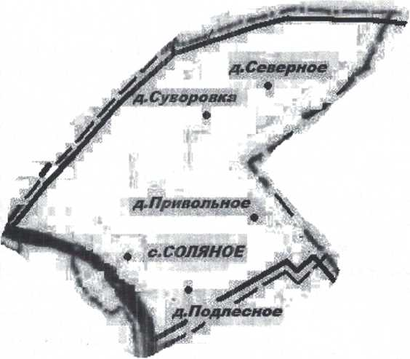

Наименования и номера избирательных округов

- десятимандатный избирательный округ

Учредитель, издатель, печать:

Администрация Солянского сельского поселения Черлакского муниципального района Омской области

Ответственный за выпуск: Гиренко Е.А.

Адрес редакции: 646263 Омская область, Черлакский район, с. Соляное, ул. 50 лет Октября 5

E-mail: Sol_admin@mail.ru, Телефон:/факс 8 (38153) 5-22-22, 5-25-20

Газета является официальным печатным изданием органов местного самоуправления

Солянского сельского поселения Черлакского муниципального района Омской области Способ распространения: бесплатно. Форма распространения: свободно. Тираж: 20 экземпляров.

